Centro Territoriale per l’Inclusività
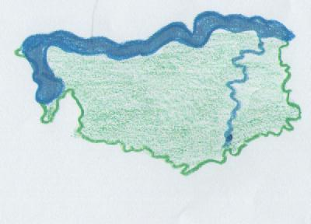
DISTRETTO 49
CTI 49

Ai Dirigenti Scolastici
Ai docenti curricolari e di sostegno
degli Istituti Comprensivi e
degli Istituti di Scuola Secondaria di II grado
del Distretto di Suzzara n. 49

IC di Suzzara 1
IC Il Milione
IC Gonzaga
IC Pegognaga
IC Moglia
IC San Benedetto Po
IS Manzoni - Suzzara
CFP Bertazzoni – Suzzara
IS Strozzi – Palidano - Gonzaga

Oggetto: formazione distrettuale dedicata all’ORIENTAMENTO.

ll Centro Territoriale per l’Inclusività del Distretto di Suzzara, nell’ambito del piano di formazione 2014-2015 organizza due incontri dedicati all’orientamento visto come un percorso evolutivo in cui si alternano stabilità e cambiamento nell’ambito del Progetto di Vita di ognuno.
La realizzazione del Progetto di Vita si nutre di una serie di capacità cognitive, sociali e affettive: l’autonomia, le abilità sociali, il problem solving, il decision making e la creatività. La cura di queste abilità sembra in grado di favorire lo sviluppo di capacità autonome di ricerca di scelte, sbocchi professionali, modi di interpretare la vita sufficientemente coerenti con il proprio sé.

L’ORIENTAMENTO
NEL PROGETTO DI VITA

RELATORE: Dott.ssa Maria Luisa Boninelli formatrice del CENTRO STUDI ERICKSON
DATE: Lunedì 27 ottobre 2014
Lunedì 10 novembre 2014
SEDE: Istituto Superiore "Manzoni-Marangoni" Via Mantova 13 - Suzzara. - ORE: dalle 16.00 alle 18.30
MODALITA’ per le ISCRIZIONI
(Max 150 adesioni, qualora il numero delle richieste superasse i posti disponibili, sarà garantita un'equa frequenza fra gli istituti).
L’ elenco degli iscritti dovrà essere inviato dal docente responsabile di ogni Istituto Scolastico, (in formato elettronico utilizzando i fogli predisposti presenti in questo file), al seguente indirizzo e-mail: paolapedra@libero.it entro venerdì 24 OTTOBRE 2014.
Per maggiori info rivolgersi all’ins. referente CTI Pedrazzoli Paola - Cell. 3396000629
Seguono fogli iscrizioni.
L’ins Referente CTI Paola Pedrazzoli Il Dirigente Scolastico del CTI
Suzzara, 6 ottobre 2014 Prof.ssa Patrizia Mantovani

ISTITUTO SCOLASTICO ………………………………………………………………
INFANZIA/PRIMARIA
COGNOME NOME

FOGLIO ISCRIZIONI
ISTITUTO SCOLASTICO ……………………………………………………..
SECONDARIA I GRADO
COGNOME NOME

FOGLIO ISCRIZIONI
ISTITUTO SCOLASTICO …………………………………………….
SECONDARIA II GRADO
COGNOME NOME

